Документ предоставлен КонсультантПлюс
Приказ комитета государственной охраны объектов культурного наследия Волгоградской обл. от 20.03.2018 N 23 "Об утверждении предмета охраны объекта культурного наследия регионального значения "Водокачка (Центральная водоочистительная станция Водоканал)", расположенного по адресу: г. Волгоград, ул. Чуйкова, 15"

КОМИТЕТ ГОСУДАРСТВЕННОЙ ОХРАНЫ ОБЪЕКТОВ
КУЛЬТУРНОГО НАСЛЕДИЯ ВОЛГОГРАДСКОЙ ОБЛАСТИ

ПРИКАЗ
от 20 марта 2018 г. N 23

ОБ УТВЕРЖДЕНИИ ПРЕДМЕТА ОХРАНЫ ОБЪЕКТА КУЛЬТУРНОГО НАСЛЕДИЯ
РЕГИОНАЛЬНОГО ЗНАЧЕНИЯ "ВОДОКАЧКА (ЦЕНТРАЛЬНАЯ
ВОДООЧИСТИТЕЛЬНАЯ СТАНЦИЯ ВОДОКАНАЛ)", РАСПОЛОЖЕННОГО
ПО АДРЕСУ: Г. ВОЛГОГРАД, УЛ. ЧУЙКОВА, 15

В соответствии с Федеральным законом от 25 июня 2002 г. N 73-ФЗ "Об объектах культурного наследия (памятниках истории и культуры) народов Российской Федерации", Порядком определения предмета охраны объекта культурного наследия, включенного в единый государственный реестр объектов культурного наследия (памятников истории и культуры) народов Российской Федерации в соответствии со статьей 64 Федерального закона от 25 июня 2002 г. N 73-ФЗ "Об объектах культурного наследия (памятниках истории и культуры) народов Российской Федерации", утвержденным приказом Министерства культуры Российской Федерации от 13 января 2016 г. N 28, Положением о комитете государственной охраны объектов культурного наследия Волгоградской области, утвержденным постановлением Администрации Волгоградской области от 19 декабря 2016 г. N 697-п, приказываю:
1. Утвердить прилагаемый предмет охраны объекта культурного наследия регионального значения "Водокачка (Центральная водоочистительная станция Водоканал)", расположенного по адресу: г. Волгоград, ул. Чуйкова, 15.
2. Настоящий приказ вступает в силу со дня его подписания и подлежит официальному опубликованию.

Председатель комитета
А.В.ЛОМОВ

Утвержден
приказом
комитета государственной
охраны объектов
культурного наследия
Волгоградской области
от 20 марта 2018 г. N 23

ПРЕДМЕТ ОХРАНЫ ОБЪЕКТА КУЛЬТУРНОГО НАСЛЕДИЯ РЕГИОНАЛЬНОГО
ЗНАЧЕНИЯ "ВОДОКАЧКА (ЦЕНТРАЛЬНАЯ ВОДООЧИСТИТЕЛЬНАЯ СТАНЦИЯ
ВОДОКАНАЛ)", РАСПОЛОЖЕННОГО ПО АДРЕСУ: Г. ВОЛГОГРАД, УЛ.
ЧУЙКОВА, 15

Предметом охраны объекта культурного наследия регионального значения "Водокачка (Центральная водоочистительная станция Водоканал)", расположенного по адресу: г. Волгоград, ул. Чуйкова, 15, являются:
местоположение между верхней и нижней террасами набережной р. Волги;
сооружения, входящие в ансамбль:
- здание конторы;
- здание фильтров;
- здание проходной;
- ограда с металлическими элементами, пропилеями, воротами главного входа, 1953 - 1954 гг.;
количество, конфигурация оконных и дверных проемов, размеры и форма перемычек, первоначальные элементы декоративного оформления здания конторы с учетом реконструкции 1953 - 1954 гг., здания фильтров, здания проходной;
конструктивные элементы;
характер обработки фасадных поверхностей здания конторы (дворовые фасады), здания фильтров: стены из кирпича, открытая кирпичная кладка;
характер обработки фасадных поверхностей здания конторы, здания проходной, ограды с пропилеями на период 1953 - 1954 гг.: стены из кирпича, штукатурка, окраска.

Здание конторы

N  п/п | Элементы предмета охраны | Описание элемента предмета охраны | Иллюстрации
1. | Объемно-пространственная композиция, объемно-планировочное решение | Одно-, трехэтажное кирпичное здание конторы | 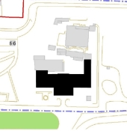  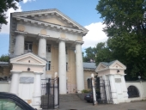  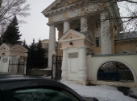  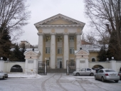
2. | Крыша | Скатная, с фальцевой металлической кровлей;  высотные отметки по коньку крыши;  первоначальная с учетом реконструкции 1953 - 1954 гг. сложная форма крыши здания конторы | 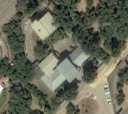
3. | Архитектурно-художественное решение, форма, размер, профили декоративных элементов
 | Главный юго-восточный фасад (3-этажный объем) | Высокое центральное крыльцо со ступенями из гранита, переходящее в подпорные стенки клумб, облицованные гранитными плитами.  Четырехколонный портик стилизованного дорического ордера с фронтоном. Фронтон декорирован дентикулами и вертикальной рустовкой, высотная отметка по коньку крыши - 11,90 м.  На фризе круглые накладные медальоны;  горизонтальная рустовка фасада;  клинчатые перемычки оконных проемов 1 и 2-го этажа центральной части;  наружные подоконники с горизонтальной филенкой под ними у окон 3-го этажа центральной части; две горизонтальные тяги на уровне окон 2-го этажа центральной части, оштукатурены и окрашены; четыре пилястры с капителями ионического ордера (две из них - угловые) | 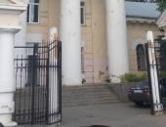  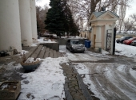  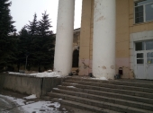  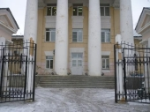  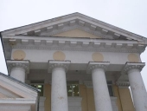
 | Юго-западный фасад (3-этажный объем) | Гладкий фриз; рустовка по поверхности фасада;  карниз с дентикулами, гладкий фриз;  рустовка по поверхности фасада | 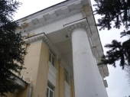
 | Северо-восточный фасад (3-этажный объем) | Гладкий фриз; рустовка по поверхности фасада;  карниз с дентикулами, гладкий фриз; рустовка по поверхности фасада | 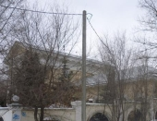
 | Северо-западный фасад (3-этажный объем) | Четырехколонный портик стилизованного тосканского ордера с фронтоном. Фронтон декорирован дентикулами, высотная отметка по коньку крыши - 11,90 м;  прямоугольная форма оконных и дверных проемов | 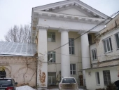
 | Торцевой юго-западного фасада (1-этажный объем, левое крыло) | Венчающий карниз с дентикулами на одноэтажном крыле, высотная отметка - 4,0 м;  оконные проемы полуциркульной формы;  горизонтальная рустовка фасада одноэтажного крыла | 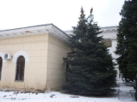  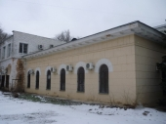
 | Юго-восточный фасад (1-этажный объем, левое крыло) | Горизонтальная рустовка фасада одноэтажного крыла;  венчающий карниз с дентикулами на одноэтажном крыле, высотная отметка - 4,0 м;  оконные проемы полуциркульной формы | 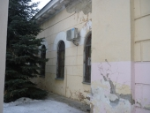
 | Дворовой северо-западный фасад (1-этажный объем, левое крыло) | Оконные проемы полуциркульной формы;  высотная отметка - 4,0 м | 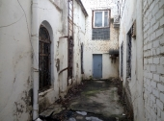
 | Дворовой северо-западный фасад (1-этажный объем, правое крыло) | Полукруглые наличники ступенчатого профиля и с замковым камнем над оконными и дверными проемами в машинном зале и механических мастерских правого крыла здания;  венчающий карниз со стилизованными консольками в машинном зале и механических мастерских правого крыла здания, высотная отметка карниза - 4,0 м | 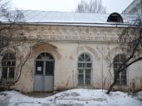  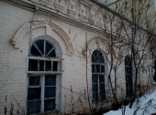
 | Дворовой юго-западный фасад (1-этажный объем, правое крыло - пристройка) | Карниз со стилизованными консольками, высотная отметка - 3,7 м;  наличники лучковой формы;  оконные проемы лучковой формы | 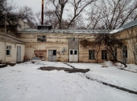
 | Торцевой северо-восточный фасад (1-этажный объем, правое крыло) | Горизонтальная рустовка фасада одноэтажного крыла;  венчающий карниз с дентикулами на одноэтажном крыле, высотная отметка - 4,0 м;  оконные проемы полуциркульной формы | 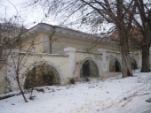
 | Юго-восточный фасад (1-этажный объем, правое крыло) | Горизонтальная рустовка фасада одноэтажного крыла;  венчающий карниз с дентикулами на одноэтажном крыле;  высотная отметка - 4,6 м;  оконные проемы полуциркульной формы | 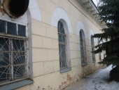  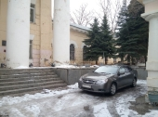  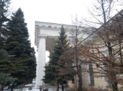

Здание фильтров

N п/п | Элементы предмета охраны | Наименование элемента предмета охраны | Иллюстрации
1. | Объемно-пространственная композиция, объемно-планировочное решение | Двухэтажное кирпичное здание фильтров | 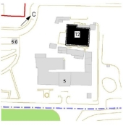  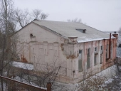  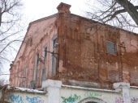
2. | Крыша | Скатная;  высотная отметка по коньку крыши - 7,40 м и первоначальная сложная форма крыши здания фильтров, угловые парапетные столбики
3. | Композиция и архитектурно-художественное решение, форма, размер, профили декоративных элементов
 | Северо-восточный фасад | Цоколь значительный по высоте, выполнен из кирпича; угловые пилястры с двойными свесами в верхней части и вертикальными узкими нишами в средней части; лопатки с двойными свесами в верхней части; лучковые перемычки с замковым камнем по центру над оконными проемами, венчающий карниз с квадратными сухарями; угловые тумбы на крыше по углам фасада | 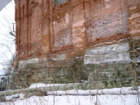  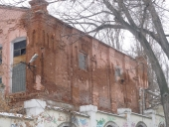
 | Северо-западный фасад | Цоколь кирпичный, карнизный пояс над цоколем; угловые пилястры с двойными свесами в верхней части и вертикальными узкими нишами в средней части;  угловая пилястра по центральной оси здания в месте перепада плоскости;  повторяющийся орнамент из кирпича в виде зубчатого зигзага в левой части фасада (над оконными проемами);  круглое окно в кирпичном обрамлении - угловые тумбы на крыше по углам фасада | 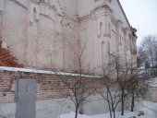  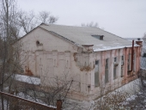
Пилястра оформлена двойными свесами в верхней части и вертикальными узкими нишами в средней части.
Венчает пилястру тумба (частично разрушена);
лопатки с двойными свесами в верхней части, лучковые перемычки с замковым камнем по центру над оконными проемами; венчающий карниз с квадратными сухарями в правой выступающей части фасада
 | Юго-западный фасад | Цоколь значительный по высоте, выполнен из кирпича; оштукатурен;  карнизный пояс над цоколем; угловые пилястры с двойными свесами в верхней части и вертикальными узкими нишами в средней части;  лопатки с двойными свесами в верхней части;  лучковые перемычки с замковым камнем по центру над оконными проемами; венчающий карниз с квадратными сухарями, угловые тумбы на крыше по углам фасада | 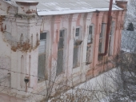  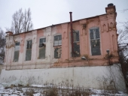
 | Юго-восточный фасад | Цоколь значительный по высоте, с загрузочным люком, выполнен из кирпича | 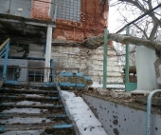
 |  | Лопатки с двойными свесами в верхней части.  Лучковые перемычки с замковым камнем по центру над оконными проемами;  повторяющийся орнамент из кирпича в виде зубчатого зигзага в правой части фасада (над оконными проемами);  угловые пилястры с двойными свесами в верхней части и вертикальными узкими нишами в средней части | 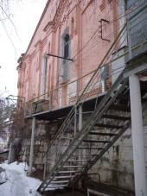
 |  | Круглое окно в кирпичном обрамлении;  венчающий карниз с квадратными сухарями в левой половине фасада;  угловые тумбы на крыше по углам фасада | 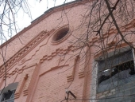

Ограда с металлическими элементами, пропилеями, воротами главного входа, 1953 - 1954 гг.

N п/п | Элементы предмета охраны | Наименование элемента предмета охраны | Иллюстрации
1. | Объемно-пространственная композиция, объемно-планировочное решение | Кирпичные столбы с кирпичным заполнением, имеющим полуциркульную форму проемов, заполнение проемов металлической решеткой | 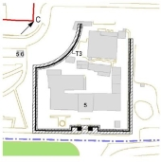
 |  | Пропилеи со стороны юго-восточного фасада | 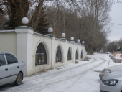  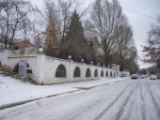
 |  | Металлический элемент ограды на криволинейном участке ограды и торцевых фасадах ограды (материал, конфигурация, количество элементов - 32 шт.) | 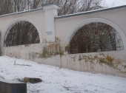
 |  | Металлический элемент ограды на главном фасаде (материал, конфигурация, количество элементов - 15 шт.) | 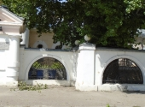
 |  | Ворота главного входа (конфигурация и материал) | 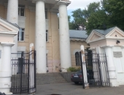
2. | Композиция и архитектурно-художественное решение, форма, размер, профили декоративных элементов - пропилеи главного входа | Квадратные в плане;  четыре угловые круглые колонны с простыми капителями;  гладкий фриз, фронтоны с каждой стороны с гладкотянутыми карнизами;  высотные отметки по коньку крыши - 4,6 м | 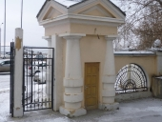  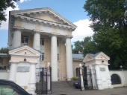

Здание проходной

N п/п | Элементы предмета охраны | Наименование элемента предмета охраны | Иллюстрации
1. | Объемно-пространственная композиция, объемно-планировочное решение | Одноэтажное кирпичное квадратное здание | 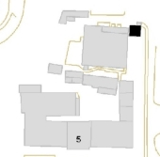  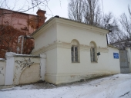
2. | Крыша | Четырехскатная, высотная отметка по коньку - 5 м | 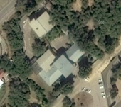
3. | Композиция и архитектурно-художественное решение, форма, размер, профили декоративных элементов
 | Северо-восточный фасад | Оконные проемы полуциркульной формы;  цоколь выделен выступом;  горизонтальная тяга по всему фасаду;  венчающий карниз | 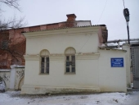
 | Северо-западный фасад | Горизонтальная тяга по всему фасаду;  оконный проем полуциркульной формы, дверной прямоугольный проем;  венчающий карниз | 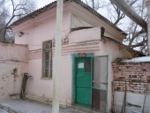
 | Юго-восточный фасад | Горизонтальная тяга по всему фасаду;  венчающий карниз
 | Юго-западный фасад | Венчающий карниз | 